Кроссворд с картинками №1
 |  |  |  |  |  |  | 1 |  |  |  | 9
 |  | 10
 |  |  |  |  | 2
 |  |  |  |  |  |  |  |  |  |  |  |  | 11
12
3 |  |  | 13
 |  |  |  |  |  |  |  | 4
 |  |  |  |  |  | 14 |  |  |  | 15
 |  |  |  | 5
6 |  | 16
 | 7
 |  |  |  |  |  | 8

Вопросы по горизонтали.
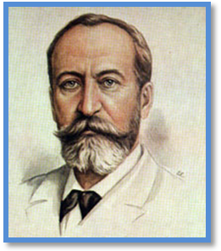  1.Фамилия композитора, автора сюиты «Карнавал животных». |  | 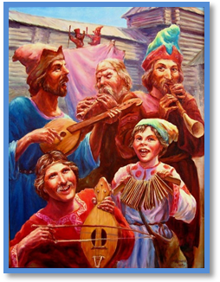  5.Название музыкантов в старину.
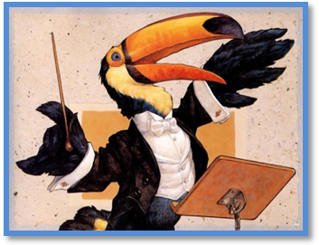  2. Профессия музыканта. |  | 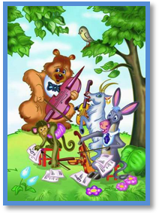  6. Музыкальный коллектив.
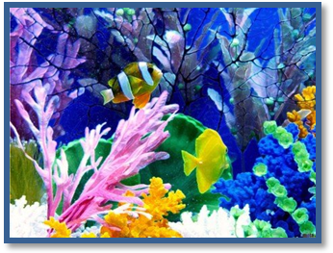  3. Название пьесы из сюиты «Карнавал животных». |  | 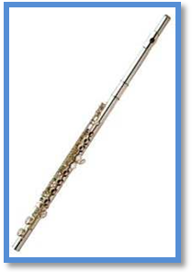  7. Название инструмента.
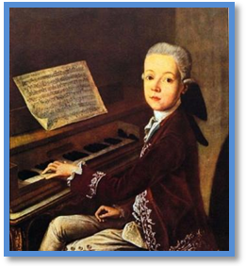  4.Фамилия композитора. |  | 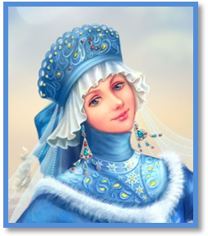  8.Голос, для которого написана партия Снегурочки.

Вопросы по вертикали.

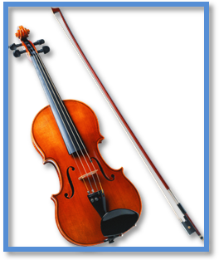  9.Название инструмента. |  | 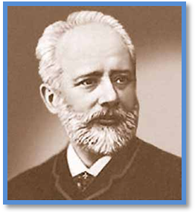12. Фамилия композитора.
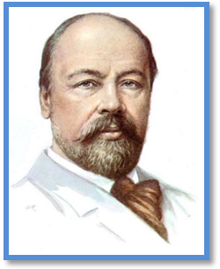10.Фамилия композитора, автора оркестровой фантазии «Кикимора». |  | 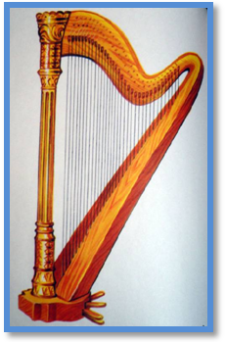13. Название инструмента.
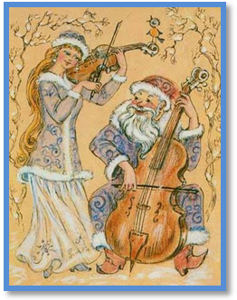  11. Музыкальный коллектив. |  | 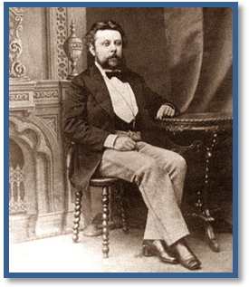4. Фамилия композитора.
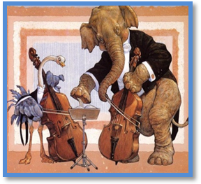14. Инструмент, изображающий слона в сюите «Карнавал животных». |  | 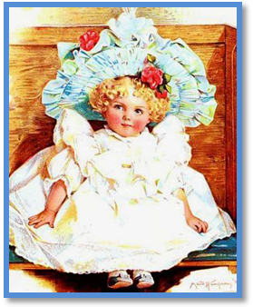15.Название пьесы Чайковского из «Детского альбома».
16.
Название пьесы Сен-Санса из сюиты «Карнавал животных».